Нетрадиционное физкультурное оборудование

(своими руками)

«Волшебный коврик»
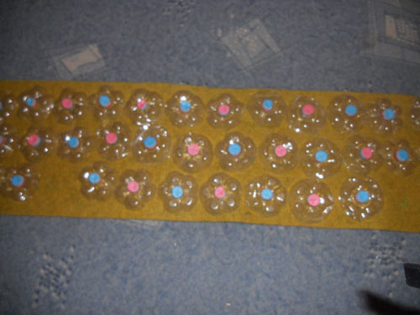
Данное оборудование изготовлено из пластиковых бутылок с пробками на основе драповой ткани.
Предназначено для босохождения, исправления и предотвращения плоскостопия, закаливания. Применяется для физических упражнений, в ходе просыпательной гимнастики, совместных спортивных мероприятий с родителями.

«Следочки и ладошки»
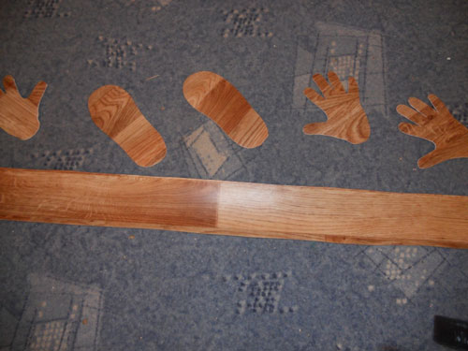
Данное оборудование изготовлено из кусков линолеума.
Используется для занятий и развлечений на воздухе, для закрепления понятий: «правая нога», «левая нога», «правая рука», «левая рука». Способствует развитию координации движения, памяти, ловкости, укреплению мышц ног и рук, внимания.

«Ветерок в бутылке»
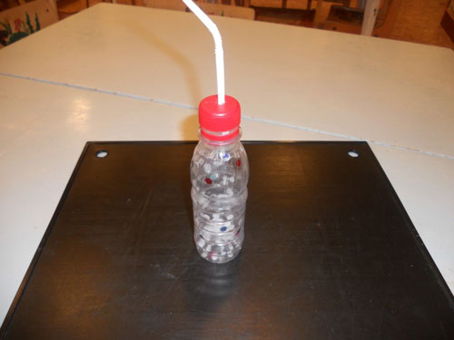
Данное пособие изготовлено из пластиковой бутылки, цветной бумаги, соломки для коктейля.
Используется для дыхательных упражнений. Развивает органы дыхания.

«Султанчики»
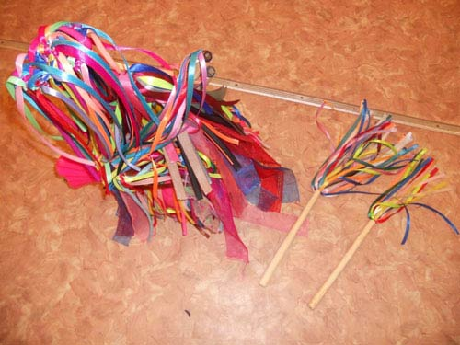
Изготовлены из палочек и цветных ленточек, тесемок.
Предназначены для выполнения общеразвивающих упражнений, дыхательной гимнастики, организации подвижных игр, игр-соревнований. Способствуют развитию органов дыхания, мышц туловища.

«Бильбоке»
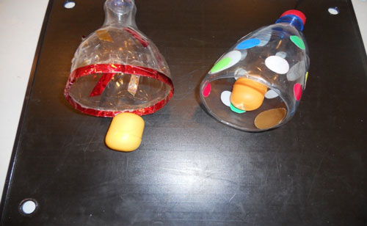

Изготовлено из пластиковых бутылок, лески, капсул «киндер-сюрприза», для украшения: цветная клейкая бумага.
Предназначено для попадания в цель. Развивает глазомер, внимание, быстроту реакции, ловкость рук.

«Спортивные кубики»
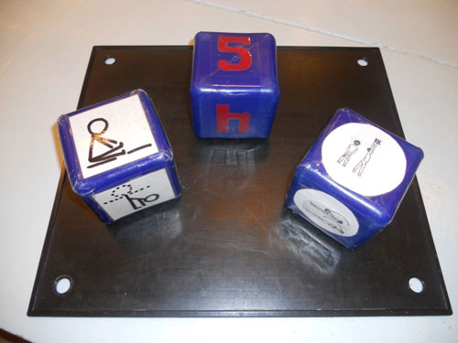
Изготовлено из пластмассовых кубиков, бумаги с силуэтами человека, выполняющего различные упражнения.
Предназначено для использования в самостоятельной игровой деятельности, организованной образовательной деятельности, для работы дома с родителями. Способствует укреплению мышц тела, развитию общеразвивающих упражнений, внимания, координации движений, быстроты реакции.

«Шустрый мышонок»
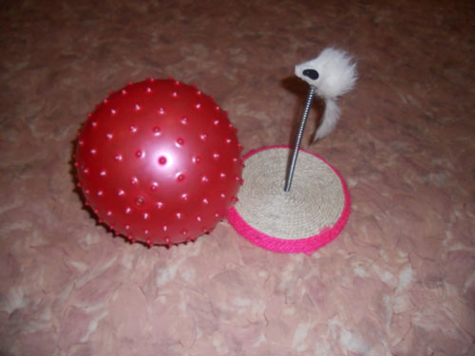
Изготовлено из мяча, коврика, приклеенного к деревянной основе, пружины, игрушки-мышонка.
Предназначено для попадания в цель для игры индивидуально, парами, командой. Развивает глазомер, внимание, быстроту реакции, ловкость рук.

Эспандер
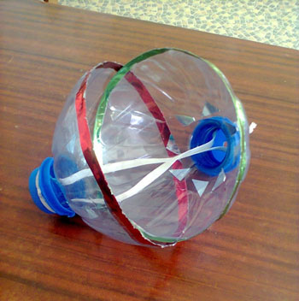
Изготовлен из пятилитровых пластиковых канистр и бельевой резинки.
Предназначен для развития силы.

Гантели
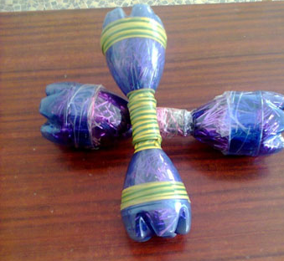
Изготовлены из пластиковых бутылок, цветного скотча и песка (или другого материала для их наполнения).
Предназначены для развития силы.

Разноцветные шарики
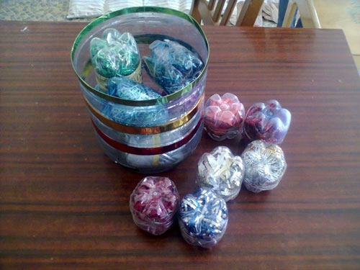
Изготовлены из маленьких пластиковых бутылок, наполнены цветным дождиком, фантиками от конфет и др.
Предназначены для выполнения общеразвивающих упражнений, основных видов движений, массажа и самомассажа, профилактики плоскостопия, развития мелкой моторики, используется как предметы-заместители при сюжетно-ролевых играх.

Тоннель
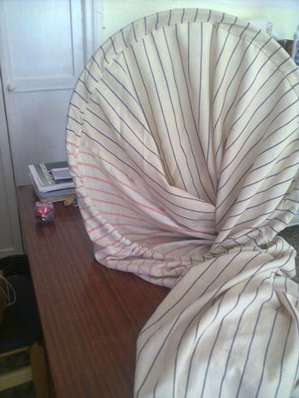
Изготовлен из алюминиевого обруча и плотной ткани.
Предназначен для пролезания. Используется в подвижных играх, при выполнении основных видов движения, в сюжетно-ролевых играх.

Ходунки
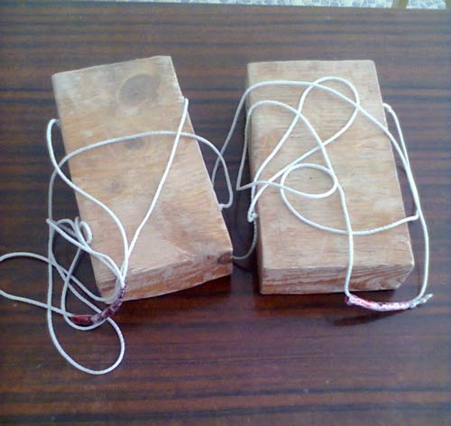
Изготовлены из деревянных брусков, которые покрашены, и бельевой веревки.
Предназначены для выполнения основных видов движения, для развития координации движения, для самостоятельной игровой деятельности.

Спортивные мешочки
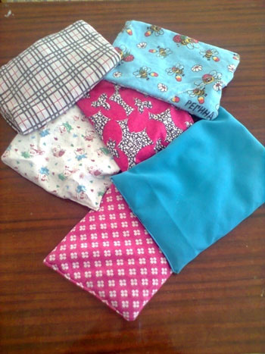
Изготовлены из плотной ткани и наполнены фасолью можно, использовать другой наполнитель (мелкие камушки, бусины, горох и др.)
Предназначены для выполнения общеразвивающих упражнений, основных видов движений, массажа и самомассажа, профилактики плоскостопия.

